第一节 电能、电功
【教学目标】
知识与技能
1.了解电能的各种来源及应用，能从能量转化的角度认识电能。
2.知道电能的单位，认识电能表，会认读电能表，会通过电能表计算家庭电费。
3.能结合生活实例分析电能转化是通过电流做功实现的。
4. 理解电功的概念、单位及其公式，会用公式进行简单计算。
过程与方法
1.通过阅读课本，养成学生的自学能力及阅读 、看图、语言表达能力。
2.通过课前预习、课前准备、展示和汇报等多种形式开展小组合作学习，增强学生的社会实践能力、合作探究能力。
3.通过调查，增强学生的社会实践能力。
情感、态度与价值观
1.学生在课前预习、课前准备、展示和汇报等活动中体验成功的喜悦，激发科学探究的兴趣。
2.通过对“1度电在生产、生活中的用途”的认识，增强学生的节能意识。
【教学重点】
1.学会认读电能表和会计算电费。
2.电功的计算。
【教学难点】
对电功概念的理解及利用电功公式进行计算。
【教学准备】
教师用：多媒体课件、家用电能表、各种电能表图片。
学生用：导线、开关、学生电源、电压表、电流表、小灯泡
【教学过程】

主 要 教 学 过 程
教学内容 | 教师活动 | 学生活动
一、  创设  情境  导入  新课 | 【情境设置】多媒体播放视频：  1.火车运煤、高压输电、油轮运油、管道输油等有关能源供应运输场景。  2.生产、生活中用电的场景。  【激趣设疑】  在我们的生活中，“电”太重要了，电也是一种能源，我们把它叫做电能。电能是如何产生的，它又能为我们提供哪些服务呢？  让我们带着问题一起学习第十八章第1节电能 电功  板书课题。  【出示目标】让学生读，带着目标去学习。 | 学生观看、思考。  （设计意图：让学生体验社会生活中丰富的物理知识，体验从生活走向物理。为后面引出电能的优点--运输方便埋下伏笔。）  学生阅读目标，带着问题和目标进入新课的学习
二、  合作  探究  构建  新知  1、电能的来源及应用  2、电能的单位与电能的测量——电能表  3.电功 | 【交流讨论】  请学生把课前收集的有关电能的资料拿出来，分小组讨论、交流，创设学生进行信息思想交流的情境，在小组间巡看，参与学生小组的讨论活动，引导学生思考、讨论、交流。  （设计意图：创设情境，让学生进行信息情感的交流和沟通，形成愉悦和谐的学习氛围，在信息与思想的交流碰撞中体会从生活走向物理，提高学习兴趣。）  【设置疑问】  让学生想一想，人类是通过什么方法获得电能的？在获得电能的过程中发生了什么能量转化？  【课件展示】电能来源的图片  【引导小结】获得电能的过程的实质是什么？  【课件展示】  各类用电器在生产生活中应用电能的事例，分别让学生说出用电器工作时发生了什么能量转化？  【引导小结】  用电器工作的实质？  【过渡】  有谁知道你家里一个月要交多少电费吗?  【课件展示】缴纳电费通知单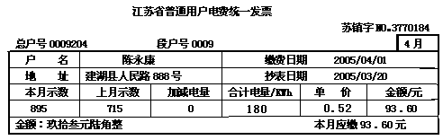  【想想议议】  1.供电部门在收电费之前根据什么来确定用户所用的电量的?  2.由以上通知单你能获得哪些信息？  3.家里用的电能的多少不同，收取的电费不同，怎样判断你家里消耗电能的多少？  （设计意图：从生活实际出发，引入电能的测量，体验从生活走向物理。）  【投影图片】：  感应电能表、IC卡电能表、液晶显示的电能表。  SHAPE \* MERGEFORMAT 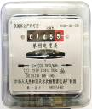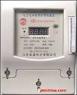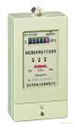  让学生说一说IC卡电能表的优点。（现在家庭已用学生能说出来）  （设计意图：扩大学生的知识面，开阔视野）  【自主学习】  让学生阅读课本，回答下面的问题：；  1.电能的单位是什么？  2.电能表怎样读数？  3.铭牌上的各种标注是什么含义？  （设计意图：用好教材，培养阅读能力和提取有用信息的能力。教会学生从阅读中获取知识，使学生受益终身。）  评价学生的答案并点拨：  1．表盘上的读数以KW·h为单位（常用单位）。  2.电能国际的单位：“焦耳”，简称“焦”，符号是“J”  1度= 1 kW∙h= 3.6×10⁶ J  3.最后一位是小数位。  4.重点解释3200imp/（kW·h）的含义：每消耗1千瓦时的电能，电能表上的指示灯闪烁3200次.  【超级链接】焦耳的简介，  【练一练】  1.下表为某用户月初和月底的电能表示数，用户本月的用电是 kW·h；若每度电0.5元，则应交电费 元。  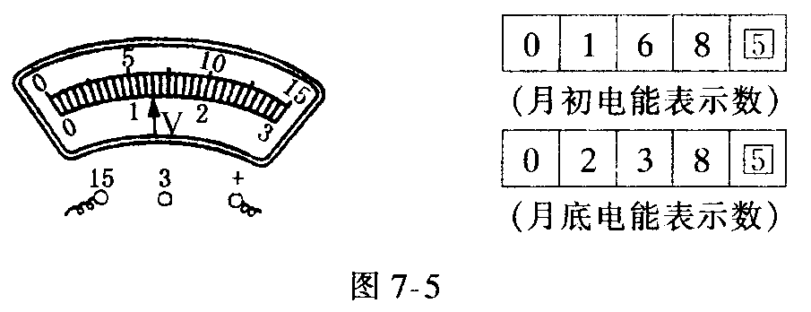  2.一只电能表标着“3000r/(kW·h)”这表示每消耗1kW·h的电能，电能表的转盘转3000转，现在室内只接了一只灯泡，测出转盘3min转了15转，则这只灯泡在这段时间消耗的电能是 kW·h= J．  【归纳小结】  （设计意图：突破难点，总结解题方法学生小结根据转盘转动的圈数求电能的方法：W=n/N。）  【课件展示】：1度电的作用。  （设计意图：让学生从中能切实感受到一度电在国民经济中的作用.也更应该明白我们在生活中节约每一度电的必要。让学生树立随手关灯、使用节能灯、不把用电器处于待机状态等节电意识。）  【提出问题】  我国是人口大国，电能需求日益紧张，作为新世纪的中学生日常生活中应怎样做呢？  【揭示电功】  通过电能的学习我们知道，用电器工作时，电能可以转化为其他形式的能，这个过程也是电流做功的过程，有多少电能发生了转化就说电流做了多少功，即电功是多少。  【引导辨析】  【设置疑问】  如果你们家上个月用了60度电即上个月你们家消耗了60 kW·h电能，那么上个月电流对你们家的用电器做了多少功？  评价学生的答案并强调：  电流做功60J=消耗电能60J  （设计意图：加深对电功的理解，突破难点）  【过渡】  电流通过不同的用电器，做功有大有小，电功的大小与哪些因素有关呢？  1.教师举例，引发学生猜想：电流做功与那些因素有关？  2.学生说出自己的实验方案。教师点评、引导学生完善方案  （设计意图：培养学生设计实验的能力。）  3.进行实验、记录数据。  4.组织学生分组讨论自己的实验记录，得出结论，由此得出电功的公式：W=UIt。  电功的单位：“焦耳”，简称“焦”，符号是“J”  换算关系：1J＝1V·1A·1s=1V·A·s  （设计意图：培养学生运用控制变量法设计实验、分析实验的能力。）  【例题演练】  出示例题，练习用公式计算电功。  例1：一把电烙铁接在220V的电路中，通过它的电流是350mA，问通电30min消耗了多少电能？  师点评学生完成情况，强调单位换算。  【课件展示】：规范的解题过程。  已知：U=220V, I=350mA=0.35A, t=1800s.  求：W  解：W=UIt  =220V×0.35A×1800s  =1.386×10⁵J.  答：通电30min，电炉铁消耗1.386×10⁵J的电能。  【练一练】手机、数码相机等常用充电电池作为电源，某手机电池的电压为3.6 V，容量为750 mA·h。它充满电后所储存的电能是_______J。 | 把课前收集的有关电能的资料拿出来，分小组讨论、交流，合作学习。  学生思考，回答问题。  学生小结：电源供电是将其他形式的能转化为电能。  学生观察所列物品，联系生活实际回答问题。  学生小结：用电器用电是将电能转化为其他形式的能。  学生回答  学生阅读电费单，从中寻找有用的信息。  思考、讨论、回答。  观察，切合生活实际交流  学生带着问题阅读课本相关内容，并回答问题。  理解、记忆电能的单位，并默写电能的单位换算  练习电能表读数；  学生总结求电能的方法  学生阅读：1度电的作用，认识1kW•h电的重要性。  学生想一想，发表自己的观点。  理解电功与电能的关系。  学生回答：  60 kW·h  学生讨论、交流、发言：  1.分析教师提出的问题，猜想可能与电流、电压和通电时间有关。  2.阅读教材90页电功这部分内容作参考、自己设计实验。  3.动手操作，收集数据。  4.分析归纳，得出结论。  学生读题讨论、上黑板进行板演，其他学生在作业本上解题。然后由其他学生纠正错误。  （设计意图：学生互评，利于发现和纠正自己存在的问题，培养良好的学习习惯，培养应用所学知识，解决实际问题。）  学生练习，巩固所学知识。
三、  盘点  收获 | 引导学生小结，梳理本节知识要点（见附件1） | 学生发言。，
四、  达标  测试 | 检查、巡视（见附件2） | 完成检测题
五、  布置  作业 | 助学“小试身手、自主评价” | 学生课后练习
【板书设计】
第一节 电能、电功
- 电能
1.来源：发电厂
其他形式的能
电能
电池
2.应用：用电器 电能 其他形式的能
3.单位：常用单位：千瓦时（kW·h）
国际单位：焦耳（J）
4.测量：电能表
作用：测量用电器消耗电能的仪表
- 电功
计算公式：W=UIt

【教学反思】
- 案例的“亮点”

1.总结本节课的成功之处就是：恰当的教学方式体现了师生互动、共同发展；作为一门科学的物理，电功概念的本身固然很重要，但作为教学中的物理，概念的形成则显得更为重要，因此在教学中，我通过猜想、实验、讨论等方法，尽可能的再现了知识的发展过程。
2.在学习电功、电能的概念、分析到电功的实质时我引导学生就生活中的实例思考电流通过用电器时可引起哪些变化：或牵引物体运动；或发光、发热；或发生化学变化等等，让学生知道电流做功的多种表现形式。这样做学生虽然没有完全掌握概念的内涵，却掌握了电功的大部分外延，收到较好的教学效果。在研究电功与哪些因素有关时，采用先猜想、再实验、最后总结的探究式教学模式。这样的教学模式强调开放性和学生自主探究的过程，可培养学生积极主动的学习态度和学习能力，让学生的思维得到发展。
3．在电能表的教学中，由于实物太小，一两句话很难讲清楚，所以我用电脑设计了一个小动画，使电能表的数字跳动和旋转都一目了然，直观而有效。
4．利用我校的小组教学模式，生生互动，师生互动，生生互评，师生互评，过程性评价得到完善，学生达标率高。
二、教学中出现的问题

1．梳理学生的猜想时显得经验不足，我想这也许不是一朝一夕所能解决的问题，它可能是一种经验和知识积累到一定程度，才能灵活处理的问题，所以我应该把这种教学方式运用到平时的教学中，不断总结，积累经验，增强课堂应变能力。
2．这节课的内容，表面看简单，学生学习也不会有什么困难，但在教学中发现在定性实验后直接给出电功公式，不能用知识拓展的办法来解决，这对学生接受新知识来讲有一定的困难，这需要从现象的分析入手加深学生的印象，拓展知识的外延。这一点本课做得不够。
3．在探究电功的大小与哪些因素有关时过分地强调了过程，由于时间有限而忽略了结论的得出，这样的探究有些变成一种形式主义的表演了。课后我觉得探究前应做好两个工作，首先通过实验创设情景，引导学生猜想，不至于他们杂乱无章，没有边际的乱猜，起不到一定的实际效果。其次引导学生设计实验，并通过设计实验表格，使学生注意实验记录，得出结论，避免了他们实验时不知道做什么，达不到实验的目的。
4．课堂应该是有控制的开放，探究应该是在教师指导下的初步探究，所以根据我们的学生特点怎样做好引导，在有限的时间内，既能达成一定的知识目标，又能体现学生的参与过程。这需要在今后的教学中不断的探索。

附件1：【知识梳理】

电能
电功

概念
单位：J kW∙h
公式：W=UIt
单位：J kW∙h
来源、应用
单位：J kW∙h
电能表W=UIt
单位：J kW∙h
单位：J 、kW∙h
来源、应用
单位：J kW∙h

附件2：【达标测试】
【课堂达标】 10分钟
1.下列物品中,消耗电能的是 ( )
A.发电机 B.干电池
C.数码相机 D.太阳能电池
2.下列家用电器中,主要将电能转化为机械能的是 ( )
A.微波炉 B.电熨斗 C.电风扇 D.电视机
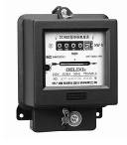
3.小红家的洗衣机工作0.5h,电流做功为3.6×10⁶J,这台洗衣机消耗的电能是( )
A.1.8×10⁶J B.3.6×10⁶J
C.7.2×10⁶J D.14.4J
4.如图所示是安装在家庭电路中的电能表,它测量的物理量是 ( )
A.电流 B.电压 C.电功 D.电阻
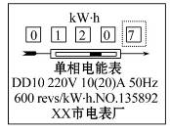
5.如图,对于电能表面板上的一些参数的理解,下列说法错误的是 ( )
A.此时电能表的读数为120.7度
B.“220V”是指这个电能表应该在220V的电路中使用
C.“10(20)A”是指这个电能表使用时标定电流为10A或20A
D.“600revs/kW·h”是指用电器每消耗1kW·h电能,电能表的转盘转过600转
6.某家庭一段时间消耗的电能情况如图所示,这段时间内消耗的电能是
kW·h。
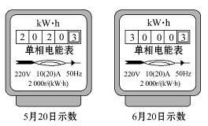

7.2kW·h= J,7200J= kW·h。
8.一个家用电能表的表盘上有“3000revs/kW·h”字样。某个电热水器单独使用时,电能表转盘在300s内转了280转,则该热水器消耗的电能是 J。
9.某日光灯接在照明电路中正常工作时,其电流是0.13A,若通电10min,有 J的电能转化成了热能和 能。
10.一玩具电动车,正常工作电压为6V,正常工作1min消耗电能180J,则它的工作电流为 。
【课堂检测】参考答案
1．C 2.C 3.B 4.C 5.C 6.980 7. 7.2×10⁶ 2×10⁻³ 8.3.36×10⁵
9.17160 光 10. 0.5A

